ЧЕЛЯБИНСКАЯ ОБЛАСТЬ

АДМИНИСТРАЦИЯ
ЗЛАТОУСТОВСКОГО ГОРОДСКОГО ОКРУГА
РАСПОРЯЖЕНИЕ

10.11.2025 г. | № | 4150-р/АДМ
г.Златоуст
Об установлении тарифов
на платные дополнительные образовательные услуги, предоставляемые муниципальным автономным дошкольным образовательным учреждением «Детский сад № 95»

В соответствии с Федеральным законом от 06.10.2003 г. № 131-ФЗ
«Об общих принципах организации местного самоуправления в Российской Федерации», решением Собрания депутатов Златоустовского городского округа от 01.06.2022 г. № 28-ЗГО «Об утверждении Порядка установления тарифов
на услуги, предоставляемые муниципальными предприятиями и учреждениями Златоустовского городского округа, и работы, выполняемые муниципальными предприятиями и учреждениями Златоустовского городского округа»:
1. Установить тарифы на платные дополнительные образовательные услуги, предоставляемые муниципальным автономным дошкольным образовательным учреждением «Детский сад № 95» (приложение).
2. Признать утратившим силу распоряжение Администрации Златоустовского городского округа от 17.11.2022 г. № 3346-р/АДМ
«Об установлении тарифов на платные дополнительные образовательные услуги, предоставляемые муниципальным автономным дошкольным образовательным учреждением «Детский сад № 95», распоряжение Администрации Златоустовского городского округа от 13.08.2024 г.
№ 2162-р/АДМ «Об установлении тарифов на платные дополнительные образовательные услуги, предоставляемые муниципальным автономным дошкольным образовательным учреждением «Детский сад № 95».
3. Пресс-службе Администрации Златоустовского городского округа (Семёнова А.Г.) опубликовать настоящее распоряжение в газете «Златоустовский рабочий» и разместить на официальном сайте Златоустовского городского округа в сети «Интернет».
4. Организацию выполнения настоящего распоряжения возложить
на начальника Экономического управления Администрации Златоустовского городского округа Утееву Н.С.
5. Контроль за выполнением настоящего распоряжения оставляю
за собой.
Первый заместитель Главы Златоустовского городского округа | 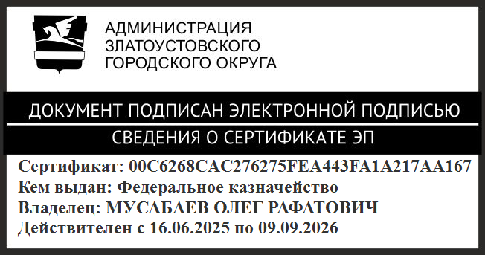 | О.Р. Мусабаев

ПРИЛОЖЕНИЕ
Утверждено
распоряжением Администрации
Златоустовского городского округа
от 10.11.2025 г. № 4150-р/АДМ

Тарифы
на платные дополнительные образовательные услуги,
предоставляемые муниципальным автономным дошкольным образовательным учреждением «Детский сад № 95»

№ п/п | Наименование услуги | Возраст, лет | Тариф  за одно занятие,  рублей/чел.
1. | Дополнительная общеобразовательная общеразвивающая программа физкультурно – спортивной направленности - кружок спортивного танца «Милашка» | 3-7 | 124,00
2. | Дополнительная общеобразовательная общеразвивающая программа социально – педагогической направленности - кружок «Умничка» | 3-7 | 128,00
3. | Дополнительная общеобразовательная общеразвивающая программа социально – педагогической направленности - кружок по раннему обучению чтению (с 4 лет) | 4-5 | 160,00
4. | Дополнительная общеобразовательная общеразвивающая программа художественной направленности Театральный кружок«В гостях у сказки». | 4-7 | 124,00
5. | Дополнительная общеобразовательная общеразвивающая программа художественной направленности - кружок «Фантазия» | 3-7 | 124,00
6. | Дополнительная общеобразовательная общеразвивающая программа технической направленности - кружок «Лего – фанаты». | 4-7 | 128,00
7. | Дополнительная общеобразовательная общеразвивающая программа технической направленности – кружок«Мультстудия «Зёрнышки» | 5-7 | 124,00
8. | Дополнительная общеобразовательная общеразвивающая программа физкультурно – спортивной направленности - кружок «Туристята» | 5-7 | 124,00
9. | Дополнительная общеобразовательная общеразвивающая программа художественной направленности - кружок тесто пластики «Волшебное тесто» (барельефная лепка) | 3-7 | 124,00
10. | Дополнительная общеобразовательная общеразвивающая программа социально-педагогической направленности - кружок «Hello, английский» | 5-7 | 133,00
11. | Дополнительная общеобразовательная общеразвивающая программа художественной направленности - кружок «Малышаня» | 1-3 | 133,00
12. | Дополнительная общеобразовательная общеразвивающая программа художественной направленности – кружок«Домисолька» | 4-7 | 133,00
13. | Дополнительная общеобразовательная общеразвивающая программа социально-гуманитарной направленности – кружок«Каллиграфия» | 6-7 | 133,00
14. | Дополнительная общеобразовательная общеразвивающая программа физкультурно – спортивной направленности - кружок «Футбол» | 3-7 | 135,00
15. | Дополнительная общеобразовательная общеразвивающая программа технической направленности - кружок «Куборо- моделирование» | 5-7 | 177,00
16. | Дополнительная общеобразовательная общеразвивающая программа технической направленности - кружок «Ментальная математика» | 5-7 | 122,00
17. | «Плеопто-ортоптическое лечение»:  прием врача-офтальмолога | 2-16 | 1 395,00
18. | «Плеопто-ортоптическое лечение»:  - бивизотренер БВТР-2  - макулостимулятор КЭМ  - электостимулятор ЭСОФ-1  - аппарат офтальмологический магнитотерапевтический АМО-АТОС  - аппарат офтальмологический лазерный Рубин-М  - аппарат динамической фототерапии АДФТ-4 «Радуга»  - аппарат для тренировки аккомодации «Ручеек»  - амблиостимулятор (тренажер для глаз) АТР-1  - Аппарат для лечения косоглазия Синоптофор  - компьютерные программы для лечения амблиопии Плеоптика-02 | 2-16 | 115,00

